Specifikační a výpočtový list - vzor ZoO 1.1.2021

Příloha č. 1 ke smlouvě č. 2001717/01.01.2026

Specifikační a výpočtový list

Služby A
240 l svoz
240 l svoz 1x týdně (52/rok)

Služby B
Nájem nádoby 240 l (ZS)

Služby - nakládání s odpadem

Množství/MJ
Jednotková cena
za Služby A
(v CZK bez DPH)

Fakturační období
Interní číslo
smlouvy
1 JV
1 JV /svoz

Množství/MJ
1 JV /měs.

Množství/MJ
250,00 Dle skutečnosti 2116161017
179,00 Měsíčně zpětně 2116161017
Jednotková cena
za Služby B
(v CZK bez DPH)

Fakturační období
Interní číslo
smlouvy
20,00 Měsíčně zpětně 2116161017
Jednotková cena

Fakturační období
Interní číslo
za nakládání s
odpadem
(v CZK bez DPH)
smlouvy
200301 Směsný komunální odpad
Vysvětlivky pro účely této přílohy
l se rozumí 1 litr
m se rozumí 1 metr
T se rozumí 1 tuna
MJ se rozumí měrná jednotka
JV se rozumí jednotka výkonu
0,00 Dle skutečnosti 2116161017
měs. se rozumí 1 měsíc pol. se rozumí pololetí

Seznam svozových míst - vzor ZoO 1.1.2021

Příloha č. 2 ke smlouvě č. 2001717/01.01.2026

Seznam svozových míst
Svozové místo pravidelného svozu odpadu | Číslo popisné | Číslo orient. | Číslo dodat. | Počet nádob ke svozu | Typ nádob ke  svozu | Nádoba v nájmu | Roční přepočet svozu | Den svozu | Sezóna svozu | Kód odpadu | Interní číslo smlouvy/ objednávky
Plzeň 3, Skupova | 423 | 15 |  | 1 | US240 | ANO | 52 | po | 30.08-10.07 | 200301 | 2116161017

Příloha č. 3 ke smlouvě č. 2001717/01.01.2026

Seznam vlastníků odpadu
Interní číslo IČO Název Ulice
smlouvy 2116161017 49777645 Základní škola speciální,Plzeň Skupova
Č.p. Č.o. Č.dod. Město Místní část PSČ IČP
IIČP IČZ
423 15
Plzeň 3 Doudlevce 301 00
PL915196

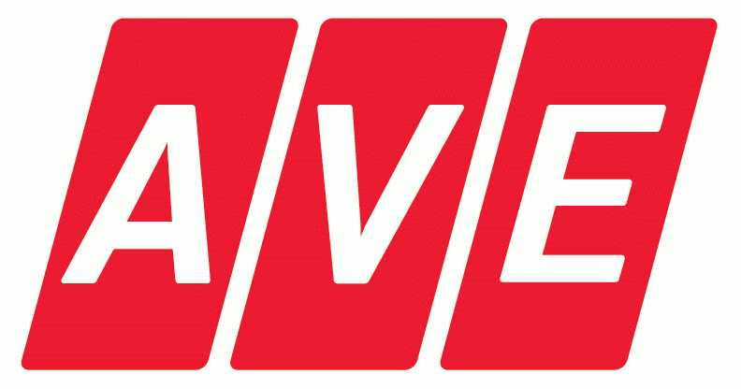
ID dodavatele (místo vzniku odpadu)
Název | Základní škola speciální,Plzeň
Adresa | Skupova 423/15  301 00 Plzeň 3
IČ | 49777645
ZÚJ | 546003
IČZ/IČP/ IČOB/ORP* | PL915196

2 | 0 | 0 | 3 | 0 | 1 | - | -

Výčet nebezpečných vlastností NO:
HP1 Výbušný | HP5 Toxický (orgány) | HP9 Infekční | HP13 Senzibilující
HP2 Oxidující  HP3 Hořlavý  HP4 Dráždivý | HP6 Akutně toxický  HP7 Karcinogenní  HP8 Žíravé | HP10 Teratogenní  HP11 Mutagenní  HP12 Uvolňuje plyn | HP14 Ekotoxický  HP15 Následně nebezpečný

Písemné informace o odpadu - vzor ZoO 1.1.2021

Příloha č. 4 ke smlouvě č. 2001717/01.01.2026

Písemné informace o odpadu
v případě jednorázové nebo první z řady dodávek
(ve smyslu přílohy č. 12 vyhlášky č. 273/2021 Sb.)

ID partnera (sídlo)
Název Základní škola speciální, Plzeň,
Skupova 15
Adresa Skupova 15
320 04 Plzeň
IČ 49777645
ZÚJ 546003
* Uveďte příslušnou identifikaci daného dodavatele: IČZ - Identifikační číslo zařízení nebo IČP - identifikační číslo provozovny podle živnostenského zákona, pokud odpad pochází z provozovny, která nemá IČP přiděleno, nutno vyplnit číslo vlastní nebo IČOB - Identifikační číslo obchodníka. Činnost mimo pevnou provozovnu se eviduje na ORP/SOP, kde se činnost provádí.
Název druhu odp.: | Směsný komunální odpad
Katalogové číslo a kategorie odpadu:
V případě odpadu katalogových čísel 16 11 01*, 16 11 03* a 16 11 05* musí být uveden údaj, zda obsahují azbest.

Další informace, jsou-li požadovány: Např. v případě odpadu skupiny 19 původem ze skupin 20 a 15 01 a 17 podle Katalogu odpadů údaj o tom, jaká hmotnost z předávaného odpadu je původem z každé z těchto skupin.
Protokol o výsledcích zkoušek:
Čestně prohlašuji, že:
- všechny informace uvedené v tomto dokumentu jsou pravdivé a úplné
- s odpadem nelze nakládat jiným způsobem v souladu s hierarchií způsobů nakládání s odpady podle platné legislativy
- biologicky rozložitelný podíl komunálního odpadu nepřesahuje 50%
- směsný komunální odpad byl vytříděn o nebezpečné a využitelné složky a komodity určené ke zpětnému odběru
Datum: 28.11.2025
Jméno a příjmení osoby odpovědné za informace v PIO:
Razítko (dodavatele):

Podpis:

